【聚焦中考】2015年中考物理复习例题精选12—机械效率（附答案）

一、填空题
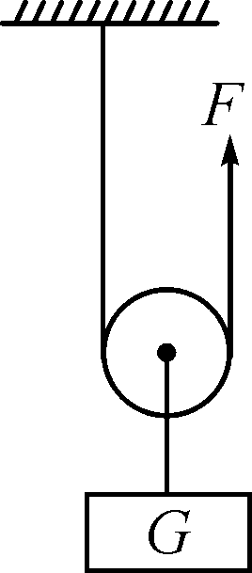
1．(2014，云南)如图所示，用动滑轮把重为100 N的物体匀速提升3 m，拉力F为80 N，则拉力F所做的额外功为__180__ J。若改用质量更小的动滑轮来提升此重物，则动滑轮的机械效率将会__变大__(选填“变大”“变小”或“不变”)。
2．(2013，泰州)工人站在地面上，用定滑轮将27 kg的物品吊运到10 m高处，使用定滑轮的优点是__可以改变施力方向__。若不计绳重和摩擦，匀速吊运物品所需的拉力是__270__N；若匀速吊运时的实际拉力是300 N，则人所做的有用功是__2_700__J，定滑轮的机械效率是__90%__。(g取10 N/kg)。

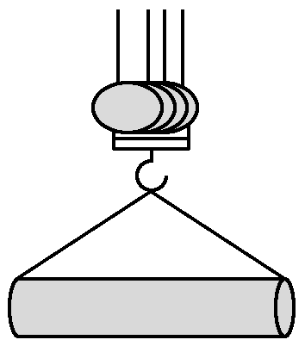
3．(2013，郴州)建筑工地上的塔吊挂钩处有由两个动滑轮组成的滑轮组(如图所示)，两个动滑轮和挂钩的总质量为50 kg。设塔吊由电动机牵引把总质量为0.15 t的重物匀速提升。忽略一切摩擦和绳重，则此电动机的牵引力为__500__N，该装置的机械效率为__75__%。(g取10 N/kg)
二、选择题
4．(2013，漳州)下列关于机械效率的说法正确的是( A )
A．机械效率不可能达到100%
B．随着科学技术的发展，机械效率可能会大于100%
C．滑轮组的机械效率一定大于动滑轮的机械效率
D．杠杆的机械效率一定大于动滑轮的机械效率
5．(2013，河南)一个滑轮组经改进后提高了机械效率，用它将同一物体匀速提升同样的高度，改进后与改进前相比( D )
A．有用功减少，总功减少
B．有用功增加，总功增加
C．有用功不变，总功不变
D．有用功不变，总功减少
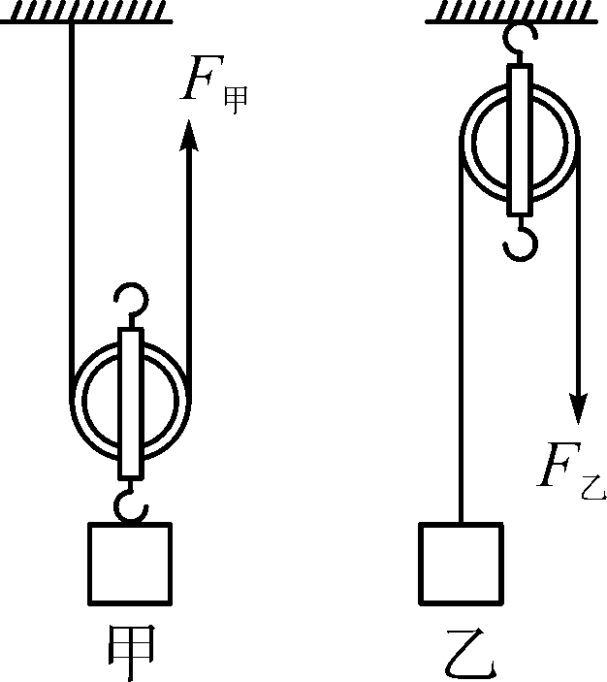

6．(2014，福州)如图所示，用甲、乙两种装置分别将重1 N的物体匀速提升相同的高度，滑轮重0.2 N，不计摩擦和绳重，所用的拉力分别是F_{甲}和F_{乙}，机械效率分别是η_{甲}和η_{乙}，则( D )
A．F_{甲}>F_{乙} B．F_{甲}＝F_{乙}
C．η_{甲}>η_{乙} D．η_{甲}<η_{乙}
7．(2014，滨州)如图所示，工人用滑轮或滑轮组提升重物，每只滑轮质量均相同，若把同一货物匀速提升相同的高度(不计绳子与滑轮间的摩擦)，下列说法中正确的是( D )
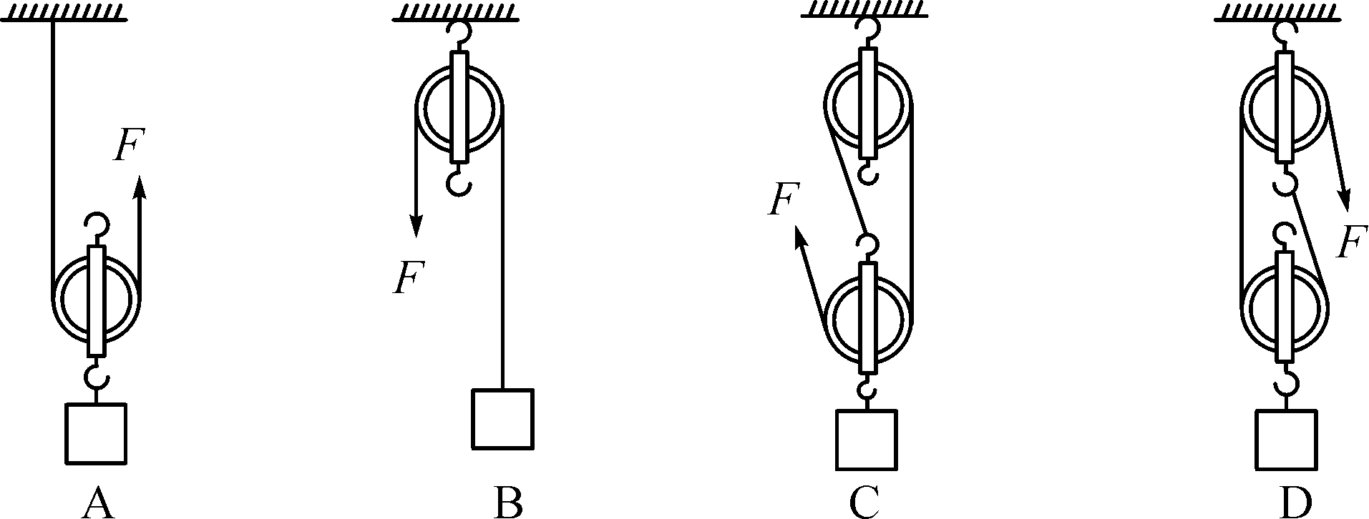
A．使用C滑轮组与使用D滑轮组一样省力
B．使用D滑轮组最省力
C．其中机械效率最高的是使用C滑轮组
D．其中机械效率最高的是使用B滑轮

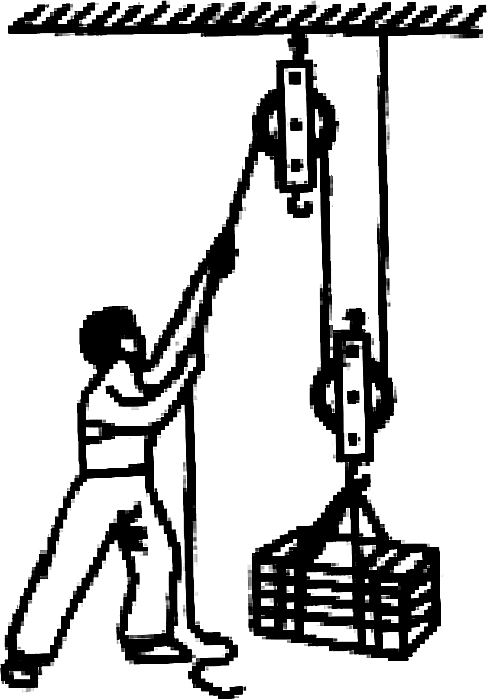
8．(2014，潍坊)建筑工地上，装修工人用如图所示的滑轮组运送材料和废料，先将质量为m的地板砖从地面匀速提升到三楼，工人所用拉力为F₁，滑轮组的机械效率为η₁；然后又将质量为m的废料从三楼匀速运送到地面，工人所用拉力为F₂，滑轮组的机械效率为η₂，则( A )
A．η₁＝η₂ B．η₁>η₂
C．F₁<F₂ D．F₁>F₂
9．(2013，齐齐哈尔)如图所示，小丽用滑轮组匀速提升一个重为600 N的物体，物体上升的速度为0.1 m/s，人拉绳的力F为250 N，不计绳重和摩擦，下列说法中不正确的是( D )
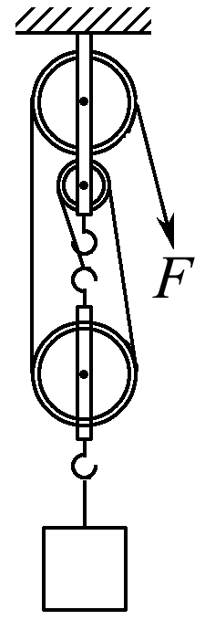
A．人拉绳做功的功率为75 W
B．滑轮组的机械效率为80%
C．绳子自由端移动的速度为0.3 m/s
D．动滑轮重为100 N
10．(2013，武汉)如图所示，利用轻质滑轮组匀速拉动水平地面上重为300 N的物体，拉力F的大小为30 N。若物体和地面之间的摩擦力大小为45 N，则A处的拉力大小和滑轮组的机械效率分别为( B )
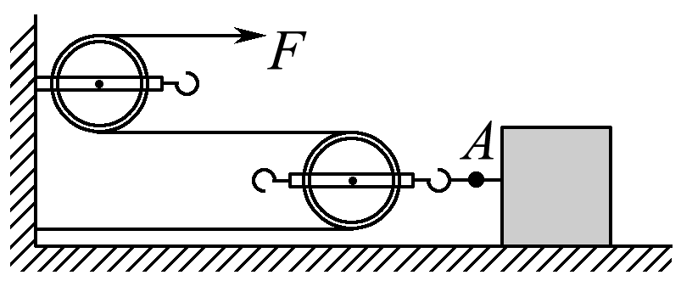
A．45 N，50%
B．45 N，75%
C．60 N，50%
D．60 N，75%
11．(2014，天津)如图所示，斜面长s为1.2 m、高h为0.3 m，现将重为16 N的物体沿斜面向上从底端匀速拉到顶端。若拉力F为5 N，拉力的功率为3 W，则有关计算错误的是( B )
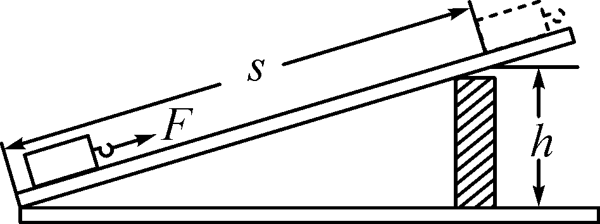
A．斜面的机械效率为80%
B．拉力做的总功为4.8 J
C．提升物体所做的有用功为4.8 J
D．物体由斜面底端运动到顶端用时2 s
三、实验探究题
12．(2014，连云港)用如图所示装置测量动滑轮的机械效率。实验时，竖直向上匀速拉动弹簧测力计，使挂在动滑轮下面的钩码缓缓上升，实验数据如表所示：

序  号 | 动滑轮重  力G_{动}/N | 钩码重  力G/N | 钩码上升  高度h/m | 绳的拉  力F/N | 绳端移动  距离s/m | 机械效率  η
① | 0.1 | 1 | 0.2 | 0.6 | 0.4 | 83.3%
② | 0.1 | 2 | 0.2 | 1.1 | 0.4
③ | 0.2 | 2 | 0.2 | 1.2 | 0.4 | 83.3%

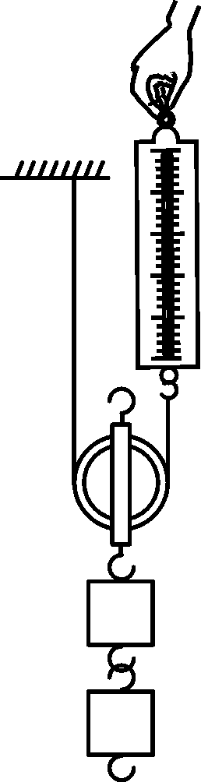
(1)第2次实验时，测得动滑轮的机械效率约为__90.9%__。
(2)分析表中数据可知，对于同一动滑轮，所提升钩码的重力增大，机械效率将__增大__；提升相同重力的钩码时，动滑轮的重力增大，其机械效率将__减小__。(均选填“增大”“减小”或“不变”)
(3)分析表中数据可知，F≠，可能的原因是__滑轮与轴间有摩擦(或绳子有重力)__。
13．(2014，襄阳)小明在做“测量滑轮组的机械效率”的实验中，用同一滑轮组进行了三次实验，数据如表所示：

实验
次数 | 物重
G/N | 物体上升的
高度h/cm | 弹簧测力计
的示数F/N | 弹簧测力计移
动的距离s/cm
1 | 6 | 3 | 2.5 | 9
2 | 6 | 5 | 2.5 | 18
3 | 6 | 8 | 2.5 | 24

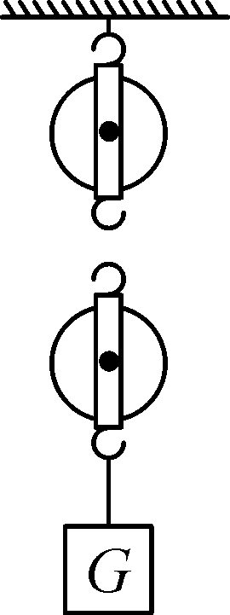
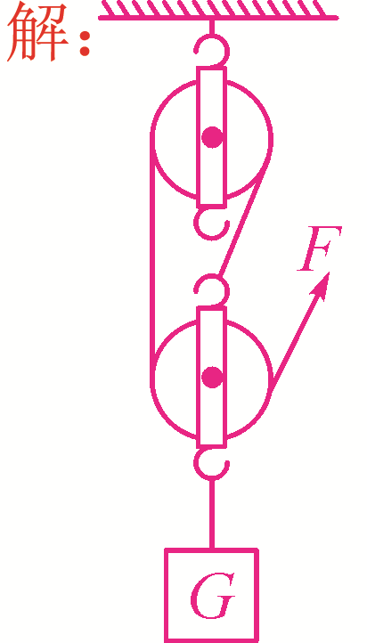
(1)表中“弹簧测力计移动的距离”栏目中有一个数据的记录是错误的，错误的数据是18_cm。
(2)3次实验中滑轮组的机械效率是80%。
(3)请帮助小明画出该滑轮组的绕线方式。
(4)本实验得到的结论是滑轮组的机械效率与物体提升的高度无关。
14．(2014，曲靖)小红在“探究斜面的机械效率与哪些因素有关”的活动中，提出了以下猜想：
A．斜面的机械效率可能与物体的重力有关；
B．斜面的机械效率可能与斜面的倾斜程度有关。
为了验证自己的猜想，小红用木板搭成了如图所示的装置进行探究，记录数据如表所示：
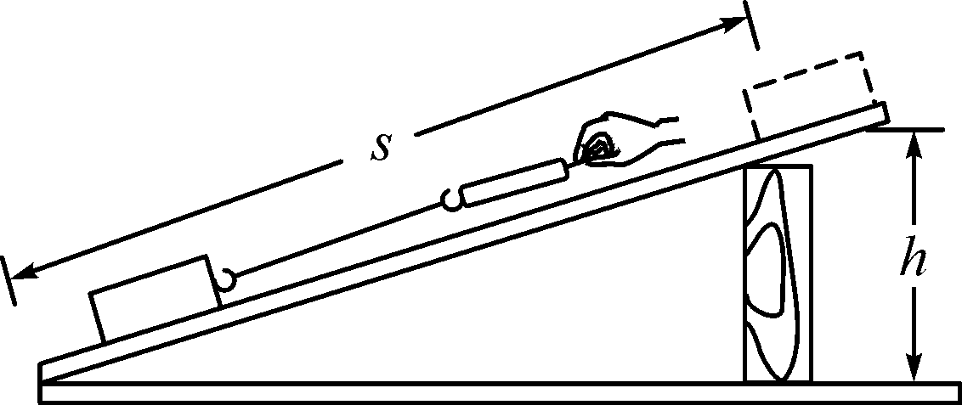

实验  次数 | 斜面  倾角 | 物重  G/N | 拉力  F/N | 斜面高  度h/m | 斜面长  度s/m | 有用功  W_{有用}/J | 总功  W_{总}/J | 斜面机械  效率η
① | 30° | 5 | 4.2 | 0.6 | 1.2 | 3 | 5.04
② | 30° | 3 | 2.5 | 0.6 | 1.2 | 1.8 | 3 | 60%
③ | 42° | 3 | 2.8 | 0.8 | 1.2 | 2.4 | 3.36 | 71%
(1)在实验过程中，应沿斜面向上匀速拉动木块。
(2)第①次实验中斜面的机械效率η＝__60%__。
(3)对比实验①②的数据可以用来验证猜想__A__；对比②③两次实验数据，可初步得出的结论是斜面的机械效率与斜面的倾斜程度有关。
四、计算题
15．(2014，凉山)某人用如图所示的滑轮组用100 N的拉力F将180 N的重物在4 s内匀速提高5 m，若不计绳重和摩擦，求：
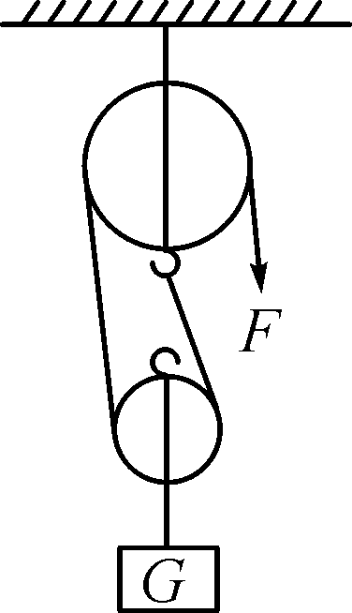

(1)拉力做功的功率。
(2)该滑轮组的机械效率。
解：(1)s＝2h＝2×5 m＝10 m，W_{总}＝Fs＝100 N×10 m＝1 000 J，P＝＝＝250 W
(2)W_{有}＝Gh＝180 N×5 m＝900 J，η＝＝＝90%
16．(2014，扬州)水平地面上的圆桶装有体积为0.01 m³的水，圆桶与地面接触面积为0.2 m²，g取10 N/kg，ρ_{水}＝1.0×10³ kg/m³，桶自重忽略不计。求：
(1)这桶水的质量。
(2)这桶水对地面的压强。
(3)若用动滑轮将此桶水匀速提升1 m，所用拉力60 N，求动滑轮的机械效率。
解：(1)m＝ρV＝1.0×10³ kg/m³×0.01 m³＝10 kg
(2)F＝G＝mg＝10 kg×10 N/kg＝100 N，p＝＝＝500 Pa
(3)W_{有用}＝Gh＝100 N×1 m＝100 J，W_{总}＝Fs＝60 N×2 m＝120 J，η＝＝＝83.3%

